Стабилизаторы напряжения
1. Какие требования предъявляются к транзисторам РЭ в стабилизаторах с импульсивным регулированием?
1. транзистор должен обладать большим коэффициентом усиления по току В. Для этого вместо одного транзистора часто используют несколько, включенных в виде составного транзистора. При этом Вэкв равно произведению всех Вi транзисторов в составе составного транзистора. Также транзисторы должны обладать не большой инерционностью, так как это может ухудшить работу стабилизатора. Кроме того транзисторы должны обладать низким входным сопротивлением и высоким выходным.

2. Может ли в стабилизаторе выходное напряжение превышать входное? Показать с использованием принципиальной электрической схемы ?
Импульсный стабилизатор постоянного напряжения работает следующим образом. Предположим, что в некоторый момент времени выходное напряжение стабилизатора выше требуемого, тогда UR3 > UVD1 и на выходе компаратора формируется высокий уровень напряжения. Это напряжение насыщает управляющий транзистор VT2. Напряжение на резисторе смещения URсм = Uвх - Uкэ2 нас ? Uвх, и регулирующий транзистор VT1 заперт. Ток дросселя, протекая через замыкающий диод VD1, отдает накопленную энергию в нагрузку. По мере уменьшения энергии дросселя выходное напряжение стабилизатора уменьшается и затем становится меньше напряжения отпускания компаратора Uот. Компаратор формирует на выходе низкий уровень напряжения . транзистор VT2 запирается, а транзистор VT1 под действием тока резистора Rсм попадает в режим, близкий к насыщению. При этом к выходу LC фильтра прикладывается напряжение близкое к выходному. Ток дросселя начинает увеличиваться и затем компаратор выключает регулирующий транзистор VT1. Далее выходное напряжение опять поддерживается за счет энергии, накопленной в фильтрах. Длительность включенного состояния регулирующего транзистора определяется длительностью управляющего импульса импульсного модулятора. Связь входного и выходного напряжений имеет вид: Uвых = Uвх • Кз, где Кз = tи/T - коэффициент заполнения импульса на выходе регулирующего элемента ( Т - период импульса, tи - время включения). Как видно из этой формулы выходное напряжение никогда не может превышать входное, так как Кз < 1.

3. Для чего и где в стабилизаторах напряжения применяют ГСТ?
В СН желательно иметь резистор Rсм с как можно большим сопротивлением, так как это приведет к увеличению тока в транзисторе VT1 и следовательно к улучшению стабилизации. Так как увеличение сопротивления этого резистора имеет свои ограничения, то его заменяют на ГСТ, имеющего очень большое сопротивление. Кроме того, резистор, входящий в источник опорного напряжения также желательно заменить на ГСТ, так как это увеличит коэффициент стабилизации.

4. Почему в стабилизаторах напряжения РЭ выполняется на составных транзисторах?
Транзистор, входящий в состав регулирующего элемента стабилизатора напряжения должен обладать большим коэффициентом усиления по току В. Это нужно для увеличения выходного напряжения и коэффициента стабилизации. Для этого вместо одного транзистора часто используют несколько, включенных в виде составного транзистора. При этом Вэкв равно произведению всех Вi транзисторов, входящих в состав составного транзистора.

5. Каким образом компенсационный стабилизатор напряжения защищается от перегрузок по току?
Рассмотрим сначала схему 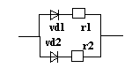 для того чтобы здесь не было пробоя ставят добавочные транзисторы к диодам. Резисторы подбираются из расчета, чтобы плечи были одинаковы. Эта схема может пропускать большой ток. Следуя из этого преобразуем схему стабилизатора. 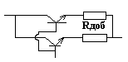 Rдобавочное подбирается исходя из параметров транзистора. При параллельном соединении если убрать нагрузку, те КЗ схеме ничего плохо не будет. А при последовательном соединении как раз и защищают.
6. Какой из стабилизаторов параллельного или последовательного типа имеет больший КПД и почему?
Из стабилизаторов параллельного или последовательного типа больший КПД имеют стабилизаторы последовательного типа. У стабилизаторов последовательного типа, в отличие от параллельного, напряжение на выходе непосредственно зависит от напряжения на регулирующем элементе и следовательно эти стабилизаторы имеют больший коэффициент стабилизации. Также у стабилизаторов с параллельным включением требуется дополнительный балластный резистор Rб, для обеспечения требуемого режима работы, наличие которого также снижает КПД данного типа транзисторов из-за потерь на этом резисторе. У стабилизаторов параллельного типа КПД не превышает 30%, а у последовательного - 80%.

7. В компенсационных стабилизаторах импульсного типа устанавливают силовой диод. Для чего устанавливают силовой диод и может ли без него работать схема?
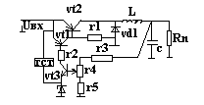 В этой схеме диод vd1 не дает разрядиться L во время включения ключа(vt2) и сгореть транзистору. В 1полупериод катушка заряжается и конденсатор тоже. Во время втрого полупериода диод обеспечивает, чтобы ток не менялся скачком, а тек в том же направлении и катушка разряжалась, когда у катушки не хватает обеспечения нагрузки током начинает разряжаться кондер, обеспечивая энергией нагрузку. Этот процесс идет не долго.

8. Как влияют свойства РЭ стабилизатора с импульсным регулированием на КПД стабилизатора?
КПД стабилизатора с импульсным регулированием рассчитывается по следующей формуле: ? = Рн / Рвх = Uн / (Uн + Uрэ) = 1/(1 + Uвых/Uвх), где Uрэ - падение напряжения на импульсном элементе. Следовательно, чем меньше сопротивление регулирующего элемента, тем меньше падение на нем и значит КПД выше. Кроме того КПД увеличится, если увеличится коэффициент В усиления по току у транзистора, в РЭ.

9. Каким образом регулируется выходное напряжение в компенсационных стабилизаторах напряжения?
В компенсационных стабилизаторах напряжения напряжение на выходе связано с напряжением на входе следующей формулой: Uвых = Uвх Кз, где Кз = tи / Т - коэффициент заполнения импульса на выходе регулирующего транзистора. Следовательно выходное напряжение можно регулировать, изменяя длительность импульсов и их период на выходе модулятора длительности.

10. Что нужно предпринять, чтобы нагрузочная характеристика стабилизатора шла как можно более горизонтально?
Нагрузочную характеристику определяет Rвых. Запишем выражение Rвых=Uвых хх/ Iвых кз. Rвых=-1/(Sу*(B+1)) . Оно характеризует нагрузочную способность каскада. Чем оно меньше, тем больший ток можно отбирать во внешнюю нагрузку и тем меньше может быть внешнее сопротивление. Физ смысл: это диф сопротивление, которе можно изменять со стороны выходных зажимов в отсутствие вх сигнала и при отключ внеш нагрузки. Изменяется наклон пр измени В(параметр транзистора) и S- крутизна стоко-затворной характеристики.

11. Что нужно предпринять с целью увеличения коэффициента стабилизации стабилизатора?
Одним из основных параметров стабилизатора является коэффициент стабилизации. Коэффициентом стабилизации называется отношение относительного изменения напряжения на входе к относительному изменению напряжения на выходе стабилизатора при постоянном сопротивлении нагрузки. Кст = (?Uвх / Uвх)/(?Uвых / Uвых) Где ?Uвы и ?Uвых - изменение напряжения на входе и выходе стабилизатора. Следовательно, для увеличения коэффициента стабилизации необходимо или уменьшать изменение напряжения на выходе, или увеличивать отношение Uвых/Uвх. Uвых / Uвх = Кз, где Кз = tи / Т - коэффициент заполнения импульса на выходе регулирующего транзистора. Следовательно для увеличения коэффициента стабилизации необходимо увеличить Кз, а для этого нужно, чтобы на выходе модулятора длительности были импульсы с большей частотой.

12. Можно ли построить стабилизатор напряжения, у которого выходное напряжение иного знака, чем у входного и больше него?
У стабилизатора напряжения входное и выходное напряжения связаны следующей формулой: Uвых = Uвх • Кз, где Кз = tи/T - коэффициент заполнения импульса на выходе регулирующего элемента ( Т - период импульса, tи - время включения). Как видно из этой формулы выходное напряжение никогда не может превышать входное, так как Кз < 1 и входное и выходное напряжения имеют один и тот же знак. Следовательно нельзя построить стабилизатор напряжения. У которого выходное напряжение будет больше входного или иного знака.

Простейший ключ
13. Что такое глубина насыщения транзисторного ключа и на какие его свойства и как она оказывает влияние?
Транзистор переходит в насыщение, когда открыты оба p-n перехода. На выходной характеристике транзистора он отражается линией насыщения. Режим насыщения характеризуется параметром глубины насыщения . В этой формуле - базовый ток, текущий в транзисторе, - базовый ток, который тек в транзисторе, если бы транзистор перешел на границу НАО и области насыщения (переход графика с крутой на пологую часть).
Глубина насыщения оказывает прямое влияние на быстродействие ТК, инерционность. Она связана с параметрами . - время от подачи запирающего напряжения, до начала изменения тока коллектора. - время изменения коллекторного тока от 0.1 до 0.9 . - напряжение между К и Э в режиме насыщения 0.1.. 0.3 В. Глубоко насыщенный транзистор имеет больший заряд, накопленный в базе. Для перехода в активный режим этот заряд должен рассосаться.

14. Как уменьшить задержку включения ключа?
Задержкой включения транзистора является время перезаряда входной паразитной емкости от до . . Для простейшего ТК постоянная времени перезаряда: . Через это время откроется ЭП.
Чтобы уменьшить задержку включения ключа необходимо брать транзистор с минимальной инерционностью, максимально уменьшить паразитную емкость. Кроме того задержка включения транзистора будет тем меньше, чем больше глубина насыщения. почему?

15. Каким образом можно предотвратить глубокое насыщение транзистора в ключе и какова цена достижения этого результата?
Глубоко насыщенный транзистор несет в базе большой заряд, который будет долго рассасываться при выходе из насыщения. Чтобы транзистор не перешел в глубокое насыщение базовый ток не должен быть слишком большим, т.е. необходимо ограничить базовый ток. Необходимо манипулировать деталями, окружающими транзистор. . .
16. Что такое инверсное запирание ключа и в каких случаях оно возникает?
При выключении ключа большим током из транзистора сначала удаляются заряды из базы связанные с ЭП, а потом с КП. Это приводит к тому, что сначала запирается ЭП, затем КП. Транзистор на некоторое время попадает в ИАО. Это и есть инверсное запирание ключа. На графике инверсное запирание отражается небольшим выбросом коллекторного тока. ЭП закрылся раньше КП, потому что в эмиттерной цепи ничего не включено, а в цепи коллектора резистор, мешающий создать большой ток через переход.

17. Зачем резистор в цепи базы транзисторного ключа шунтируется конденсатором? Какой емкостью он должен обладать?
Резистор в базовой цепи шунтируют конденсатором, чтобы ускорить включение/выключение ключа. Во время действия входных перепадов через форсирующий конденсатор формируется большой управляющий базовый ток (на короткое время), который обходит резистор. Величина этого тока определяет быстроту включения и быстроту выключения транзистора. Наличие конденсатора приводит к повышению быстродействия ключа.
18. Чем определяется скорость выхода из насыщения транзистора в простейшем биполярном ключе?
Скорость выхода транзистора из насыщения определяется глубиной насыщения транзистора(), т.е. по сути отношением накопленного в базе заряда к граничному заряду, при котором транзистор перейдет из режима насыщения в активный режим, а также величиной базового тока (чем больше ток – быстрее заряды будут покидать базу). Однако последний вариант приводит к инверсному рассасыванию заряда базы, что имеет свой недостаток – выброс тока коллектора, - который устраняется путем введения в цепи форсирующего конденсатора.

19. Каким образом в ключе на биполярном транзисторе можно уменьшить длительность фронта входного сигнала?
Чтобы уменьшить длительность фронта, надо увеличить глубину насыщения.

20. Каким образом в ключе на биполярном транзисторе можно управлять длительностью среза выходного сигнала?

21. Каким образом в ключе можно уменьшить задержку выключения?
При подаче на вход запирающего напряжения начинает меняться не сразу, а с задержкой .За это время рассасывается лишний заряд, накопленный в базе. Пока заряд не изменится от до , не начнет изменяться . . Чтобы уменьшить , надо запирать транзистор как можно большим током. Также время рассасывания зависим от глубины насыщения транзистора. Уменьшая S можно уменьшить .

ТТЛ - ключи
22. Каковы достоинства и недостатки ТТЛ-ключа со сложным инвертором?
К недостаткам ТТЛ-ключа с простым инверторам относится: - низкая помехоустойчивость - малая нагрузочная способность - малое быстродействие при работе на емкостную нагрузку. Улучшенными параметрами по сравнению с предыдущей схемой обладает ТТЛ-ключ со сложным инвертором. Его помехоустойчивость по логическому нулю выше, чем у схемы с простым инвертором, а по логической единице ниже. В ТТЛ- схеме со сложным инвертором постоянная времени заряда нагрузочной емкости существенно уменьшается. За счет этого ТТЛ-схема со сложным инвертором имеет большее быстродействие по сравнению с простым инвертором. К недостаткам ТТЛ-схемы со сложным инвертором относится сильная генерация токовых помех по цепи питания, обусловленная броском тока через сложный инвертор при переключении схемы из состояния логического нуля в единицу.
23. Чем определяются уровни выходного напряжения для ТТЛ-ключа со сложным инвертором?
Логическая схема состоящая из ТТЛ-ключа реализует схему И-НЕ. На выходе системы устанавливается логический ноль, если на всех входах поступают сигналы, соответствующие логической единицы. При всех остальных комбинациях сигналов на входах схемы выходное напряжение соответствует логической единице.

24. Какие требования предъявляются к МЭТ в ТТЛ-ключах и как они обеспечиваются?
МЭТ может иметь до 8 выводов. Эмиттеры должны располагаться на определенном расстоянии друг от друга. Если на одном из эмиттеров действует прямое напряжение, а на другом обратное, то первый будет инжектировать электроны, а второй будет собирать те из них, которые инжектированы через боковую поверхность эмиттера и прошли без рекомбинации расстояние между эмиттерами. Такой транзисторный эффект называется паразитным. Чтобы избежать этого эффекта расстояние между эмиттерами должно превышать диффузионную длину носителей в базовом слое. Кроме того необходимо, чтобы МЭТ имел как можно меньший инверсный коэффициент передачи тока. В противном случае возможен паразитный эффект подобный предыдущему.
25. Чем определяется нагрузочная способность ТТЛ-ключа в состоянии «0»?
Нагрузочная способность это количество единичных нагрузок – аналогичных ключей, которое можно одновременно подключить к выходу ключа. Характеризуется коэффициентом разветвления Kраз, определяется отношением нагрузочного тока к входному.
В состоянии «О» коэффициент разветвления определяется так:
26. Какова нагрузочная способность ТТЛ-ключа в состоянии «1»?
Нагрузочная способность это количество единичных нагрузок – аналогичных ключей, которое можно одновременно подключить к выходу ключа. Определяется минимальным из коэффициентов разветвления Kраз, определяемых как отношение нагрузочного тока ко входному в состояниях «0» и «1».
В состоянии «1» коэффициент разветвления определяется так:

27. Есть ли в ТТЛ-ключе обратные связи? Если есть, то какие и где?
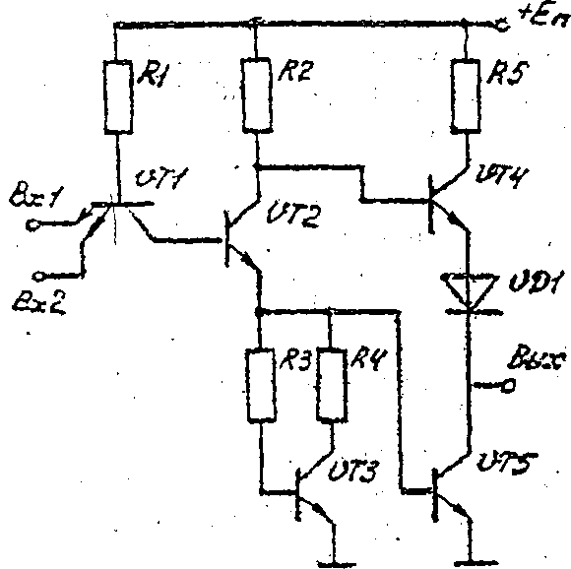
ОБРАТНЫЕ СВЯЗИ:
- VT1 – ОБ – R1 – последовательная по току
- VT2 – ОЭ – Rэ2 – последовательная по току
- VT2 – ОК – Rэ2 – последовательная по напр.
- VT4 – ОК – Rн – последовательная по напр.

28. Зачем в эмиттерной цепи фазоинвертора ТТЛ-ключа установлен дополнительный транзистор? Как он влияет на свойства ключа?
Дополнительным транзистором в эмиттерной цепи фазоинвертора ТТЛ-ключа является транзистор VT3. Этот транзистор вместе с двумя резисторами R3 и R4 является нелинейной цепью коррекции. Она позволяет увеличить быстродействие данной схемы и приблизить ее АПХ (амплитудо передаточная характеристика) к прямоугольной. Последнее улучшает формирующие свойства схемы. Принцип действия данной схемы основан на зависимости ее сопротивления от состояния транзистора VT5, в основном определяется сопротивлением резистора R3 которое велико. Поэтому на начальном этапе формирования на выходе схемы напряжения логического нуля весь эмиттерный ток транзистора VT2 втекает в базу транзистора VT5, что форсирует его включение. После включения VT5 насыщается и VT3, шунтируя эмиттерный переход транзистора VT5 низкоомном сопротивлением резистора R4. Это, во-первых, уменьшает степень насыщения транзистора VT5 и, во- вторых, при последующем выключении увеличивает ток, удаляющей из базовой области этого транзистора избыточный заряд неосновных носителей. Оба эти фактора способствуют снижению времени рассасывания заряда, что повышает быстродействие схемы.

29. Какую роль играет резистор в коллекторной цепи верхнего плеча выходного каскада ТТЛ-ключа? Как выбрать его сопротивление?
В момент переключения схемы в ее выходной цепи протекает так называемый "сквозной ток", обусловленный тем, что в течении интервала рассасывания запираемого транзистора оба транзистора выходного двухтактного усилителя ( выходной двухтактный усилитель представлен в этой схеме транзисторами VT4 , VT5 , резистором R5 и диодом VDn) оказывается насыщенным. Это приводит к тому, что ток потребления схемы имеет явно выраженный импульсный характер. Поэтому с увеличением частоты переключения среднее значение тока, потребляемое схемой растет. Растет и ее суммарная потребляемая мощность. Кроме того, протекание импульсов тока за счет действия индуктивности соединительных проводов может привести к появлению ложных срабатываний соседних элементов. Для ограничения величены "сквозного тока" в коллекторную цепь VT4 включен резистор R5. Однако чрезмерное увеличение сопротивления этого резистора, во- первых, увеличивает мощность, рассеиваемую в схеме, и, во-вторых, уменьшает ее нагрузочную способность.

30. Что влияет на помехозащищенность ТТЛ-ключа и каким образом ее можно увеличить?
Помехозащищенность ключа рассчитывают минимальную из двух величин: положительной и отрицательной статических помех, ?U+п = U0вх пор - U0вх и ?U-п = U1вх - U1вх пор. Статическая помехоустойчивость это максимально допустимое отклонение напряжения, при котором еще не происходит изменения уровней выходного напряжения. Следовательно для увеличения помехозащищенности ключа необходимо увеличивать ?U+п и ?U-п, которые в свою очередь могут быть увеличены если будут увеличено пороговое напряжение логического нуля и уменьшено пороговое напряжение логической единицы. Кроме того существует еще одна особенность в работе с ТТЛ-ключами. Если вход схемы остается неподключенным к источнику сигнала, то можно считать, что на него подан сигнал "1". Однако на практике неиспользуемые входы рекомендуется не оставлять свободными, а через дополнительный резистор Rдоп подключать в выводу +Uп. В противном случае, так как в состоянии "1" по входу схема обладает большим входным сопротивлением, резко увеличивается вероятность воздействия на нее помех, что снижает надежность работы ключа.

31. Почему ТТЛ-ключи являются источниками помех и как с такими помехами бороться?
В момент переключения схемы в ее выходной цепи протекает так называемый "сквозной ток", обусловленный тем, что в течении интервала рассасывания запираемого транзистора оба транзистора выходного двухтактного усилителя ( выходной двухтактный усилитель представлен в этой схеме транзисторами VT4 , VT5 , резистором R5 и диодом VDn) оказывается насыщенным. Это приводит к тому, что ток потребления схемы имеет явно выраженный импульсный характер. Поэтому с увеличением частоты переключения среднее значение тока, потребляемое схемой растет. Растет и ее суммарная потребляемая мощность. Кроме того, протекание импульсов тока за счет действия индуктивности соединительных проводов может привести к появлению ложных срабатываний соседних элементов. Для ограничения величены "сквозного тока" в коллекторную цепь VT4 включен резистор R5. Однако чрезмерное увеличение сопротивления этого резистора, во- первых, увеличивает мощность, рассеиваемую в схеме, и, во-вторых, уменьшает ее нагрузочную способность. Для исключения действия помех шины питания должны выполняться с малой собственной индуктивностью и по всей длине шунтироваться дополнительными конденсаторами Сдоп с малой паразитной индуктивностью. Использование такого технического решения позволяет свести к минимуму действие на устройство внутренних помех.

32. От чего зависит нагрузочная способность ТТЛ-ключа и как ею управлять?
Нагрузочная способность ТТЛ-ключа характеризует его способность получать сигнал от нескольких источников информации и одновременно быть источником информации для ряда других элементов. Для численной характеристики нагрузочной способности используют коэффициент разветвления по выходу Краз. Этот параметр определяет число единичных нагрузок - аналогичных ключей, которые можно одновременно подключить к выходу ключа. Краз - меньший из двух коэффициентов К0раз и К1раз. Нагрузочная способность ТТЛ-ключа в состоянии "0" характеризуется параметром К0раз = I0вых / I0вх , где I0вых - выходной ток логического нуля , I0вх - входной ток логического нуля. Нагрузочная способность ТТЛ-ключа в состоянии "1" характеризуется параметром К1раз = I1вых / I1вх , где I1вых - выходной ток логической единицы , I1вх - входной ток логической единицы. Следовательно управлять нагрузочной способностью ТТЛ-ключа можно меняя значения коэффициентов разветвления по "0" и "1", которые в свою очередь можно менять изменяя входные и выходные токи логических сигналов, которые зависят от напряжений логических сигналов.

33. Что добавлено в ТТЛ-ключе со сложным инвертором для устранения скола на передаточной характеристике при смене уровня выходного сигнала с высокого на низкий?
Для устранения скола на передаточной характеристике ТТЛ-ключа в него добавлен резистор R5. В момент переключения схемы с высокого уровня на низкий в ее выходной цепи протекает так называемый "сквозной ток", обусловленный тем, что в течении интервала рассасывания запираемого транзистора оба транзистора выходного двухтактного усилителя ( выходной двухтактный усилитель представлен в этой схеме транзисторами VT4 , VT5 , резистором R5 и диодом VDn) оказывается насыщенным. Это приводит к тому, что ток потребления схемы имеет явно выраженный импульсный характер. Поэтому с увеличением частоты переключения среднее значение тока, потребляемое схемой растет. Для ограничения величены "сквозного тока" в коллекторную цепь VT4 и включен резистор R5.

34. Каким образом достигнуто поочередное отпирание выходных транзисторов у ТТЛ-ключа со сложным инвертором?
На рисунке приведена схема ТТЛ-ключа со сложным инвертором. Транзистор Т3 выполняет функции эмиттерного повторителя с нагрузкой в виде транзистора Т4. При воздействии сигнала "1" на все входы транзистор Т2 насыщен. Следовательно транзистор Т4 также насыщен из-за невысокого потенциала на его входе (точка а), создаваемого эмиттерным током транзистора Т2 на резисторе R3. Благодаря низкому потенциалу коллектора транзистора Т2 (точка б) транзистор Т3 закрыт. При воздействии сигнала "0" хотя бы на один из входов транзистор Т2 закрывается, а транзистор Т3 открывается из-за повышения потенциала точки б и работает как эмиттерный повторитель. Диод Д служит для обеспечения режима смещения транзистора Т3, т.е. для того, чтобы этот транзистор был закрыт при насыщенном транзисторе Т2.

35. Всегда ли в ТТЛ-ключе выходные транзисторы находятся в противоположных состояниях (один открыт, другой заперт)? И если нет, то к чему это ведет?
Кажется всегда =)

36. Для чего в выходной цепи ТТЛ-ключа со сложным инвертором установлен диод?
Диод Д служит для обеспечения режима смещения транзистора Т3, т.е. для того, чтобы этот транзистор был закрыт при насыщенном транзисторе Т2. Прямое напряжение на диоде составляет около 0,5 В и служит для запирания транзистора Т3. Это напряжение создается даже при очень малых (порядка микроампер) токах закрытого транзистора Т3.

37. Каким образом перевести ТТЛ-ключ в третье состояние и зачем это необходимо?
На рисунке показан ТТЛ-ключ с третьим (высокоимпедансным) состоянием. Это состояние необходимо, так как непосредственное объединение выходов стандартных элементов ТТЛ не представляется возможным, так как может привести к выходу из строя транзисторов выходного усилителя мощности. Появление на выходе хотя бы одного из параллельно включенных элементов сигнала логического "0" переводит остальные элементы, формировать на выходе логическую "1", в режим короткого замыкания по входу, что недопустимо. Избежать этого позволяет третье состояние ТТЛ-ключа. Для организации третьего состояния многоэмиттерный транзистор VT1, выполняющий операцию И, снабжается n-м эмиттером, который через вспомогательный транзисторный ключ VT6 соединен с общей шиной. Для управления транзисторным ключом используется схема, повторяющая входной каскад стандартного ТТЛ. Она включает входной транзистор VT7 и усилитель на транзисторе VT8, включенном по схеме эмиттерного повторителя. Эмиттерный транзистор VT7 является входом управления третьим состоянием элемента (вход z). Его база через резистор R8 соединена с шиной питания, а коллектор подключен к выходу усилителя на транзисторе VT8. Сигнал, снимаемый с резистора R6, управляет состоянием транзисторного ключа VT6. Дополнительно коллектор VT6 через диод VDn+1 подсоединен к базе транзистора VT4 выходного усилителя мощности. При z = 1 оба транзистора выходного двухтактного усилителя мощности оказываются запертыми и логический элемент отключается от выходного вывода. Это соответствует высокоимпедансному состоянию, при котором выходной сигнал элемента при любых комбинациях его входных сигналов не попадает на его выход.

38. Что такое ТТЛ-ключ с открытым коллектором и в каких случаях он находит применение?
ТТЛ-ключ с открытым коллектором предназначен для согласования логических схем с внешними исполнительными и индикаторными устройствами, например светодиодными индикаторами, лампочками накаливания, обмотками реле и т.д. его отличие от ТТЛ-ключа со сложным инвертором заключается в выполнении выходного усилителя мощности по однотактной схеме без собственного нагрузочного резистора. Его принципиальная схема приведена на рисунке. В данном элементе также отсутствует цепь нелинейной коррекции. Это связано с тем, что элемент ставиться на выходе логического устройства и к нему в меньшей степени предъявляется требование квантования сигнала. Обычно выходной транзистор VT3 схемы выполняется с большими допустимыми значениями коллекторного тока и напряжения, чем обычный элемент. В отличие от стандартных ТТЛ-ключ с открытым коллектором допускает параллельное включение выходных выводов. При этом относительно выходных сигналов каждого элемента реализуется логическая операция И.

39. Чем определяется быстродействие ТТЛ-ключа при его включении?
Важнейшим показателем работы электронных ключей является их быстродействие, которое оценивается скоростью протекания переходных процессов при переключении. Мгновенное переключение ТТЛ-ключа невозможно из-за инерционных свойств транзисторов, а также паразитных реактивных элементов схемы и проводников. Следовательно для уменьшения задержки включения ключа необходимо использовать транзисторы с минимальной инерционностью и максимально уменьшить паразитные емкости. Такими свойствами обладают неинерционные транзисторы. Быстродействие ТТЛ-ключа определяется временем рассасывания заряда и чем быстрее оно происходит, тем быстрее происходит включение ключа.

40. Чем определяется скорость выключения ТТЛ-ключа?
Процесс выключения ключа можно разделить на время рассасывания неосновных носителей в базе и время спада коллекторного тока. При подаче обратного скачка напряжения коллекторный ток остается неизменным, т.к. заряд в базе не может рассосаться мгновенно и транзистор остается в режиме насыщения. Следовательно на скорость выключения ТТЛ-ключа главным образом влияет время рассасывания неосновных носителей в базе. Для ускорения выключению используют форсирующий конденсатор.

41. За счет чего ТТЛ-ключ со сложным инвертором способен работать на значительную емкостную нагрузку?
В ТТЛ-схеме со сложным инвертором постоянная времени заряда нагрузочной емкости существенно уменьшается. За счет этого ТТЛ-схема со сложным инвертором имеет большее быстродействие по сравнению с простым инвертором и может работать на значительную емкостную нагрузку.

42. При каком числе нагрузок (большем или меньшем) оконечный транзистор ТТЛ-ключа дольше выходит из насыщения?

43. С помощью каких характеристик описывается поведение ключей?
Характеристики ключей описываются с помощью следующих характеристик: 1. Амплитудная передаточная характеристика (АПХ) - характеризует изменение выходного напряжения элемента при плавном изменении напряжения на (n-1)-м его входе при условии, что нагрузка остается постоянной. 2. Выходная характеристика - отражает изменение входного напряжения ключа от тока, протекающего в цепи нагрузки, при неизменной комбинации входных логических переменных. 3. Входная характеристика - отражает зависимость входного тока одного из входов ключа от изменения его входного напряжения, при условии, что на все остальные входы поданы значения пассивного логического уровня, а нагрузка на выходе постоянна.

44. Что такое передаточная характеристика ключа и какие параметры ключа можно из нее извлечь?
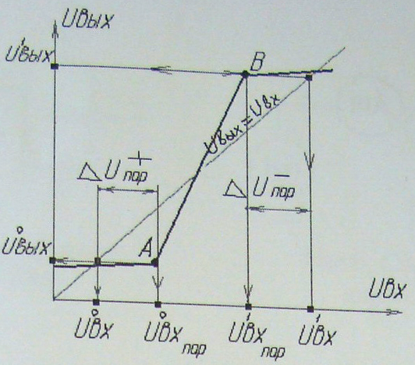
На рисунке показана передаточная характеристика инвертирующего ключа (слева) и неинвертирующего (справа). Амплитудная передаточная характеристика (АПХ) - характеризует изменение выходного напряжения элемента при плавном изменении напряжения на (n-1)-м его входе при условии, что нагрузка остается постоянной. Как видно из рисунка по передаточной характеристике можно определить такие параметры ключа как: U_{oвх}, U_{oвх пор}, U_{1вх пор}, U_{1вх}, U+пор, U-пор, U_{oвых}, U_{1вых}

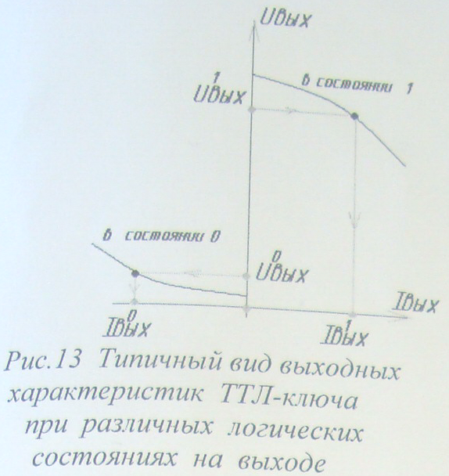
45. Пользуясь какими характеристиками ключа и как можно определить его нагрузочную способность?
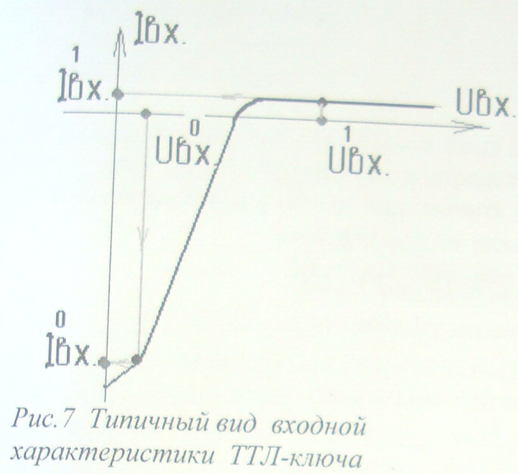
Нагрузочная способность ТТЛ-ключа характеризует его способность получать сигнал от нескольких источников информации и одновременно быть источником информации для ряда других элементов. Для численной характеристики нагрузочной способности используют коэффициент разветвления по выходу Краз. Этот параметр определяет число единичных нагрузок - аналогичных ключей, которые можно одновременно подключить к выходу ключа. К_{раз} - меньший из двух коэффициентов К_{0раз} и К_{1раз}. Нагрузочная способность ТТЛ-ключа в состоянии "0" характеризуется параметром К_{0раз} = I_{0вых} / I_{0вх} , где I_{0вых} - выходной ток логического нуля , I_{0вх} - входной ток логического нуля. Нагрузочная способность ТТЛ-ключа в состоянии "1" характеризуется параметром К_{1раз} = I_{1вых} / I_{1вх} , где I_{1вых} - выходной ток логической единицы , I_{1вх} - входной ток логической единицы. Входные токи логических сигналов можно определить по входной характеристике ключа, а выходные токи по выходной характеристике. Следовательно нагрузочную способность ключа можно определить по входным и выходным характеристикам.

46. Каким образом экспериментально можно оценить быстродействие ключа?
Динамические свойства ключа, такие как быстродействие, оцениваются по переходной характеристике. Для этого на один вход системы подают импульсный сигнал, все другие входы системы объединяют и подают на них уровень напряжения, который отключает эти входы (для ТТЛ-ключа это высокий уровень). На выход системы присоединяется нагрузка, в соответствии с коэффициентом разветвления. К параметрам определяющим быстродействие ключа относятся: t_{0,1зд}, t_{1,0зд}, t_{0,1зд} _{распр}, t_{1,0зд распр.} Эти параметры можно определить из передаточной характеристики которая показана на рисунке. Однако подчас затруднительно поставить этот эксперимент. Тогда прибегают к упрощенной оценке быстродействия ключа, используя для этого среднее время задержки распространения сигнала; как интервал времени оно равно полусумме задержки распространения сигнала при включении t_{0,1зд распр} и выключении t_{0,1зд распр.} Для оценки tзд.р.ср. собирают цепочку из нечетного числа исследуемых инвертирующих схем и заколповывают ее. В цепи начинают циркулировать перепады напряжения, периоды следования которых определяется общей задержкой цепи для положительного и отрицательного перепадов напряжения. t_{зд.р.ср.} = 0,5 Т / n, где Т - период колебаний в цепи, а n - число элементов (ключей в кольце).

47. Почему в настоящее время широкое распространение имеют ТТЛ, ЭСЛ и КМОП ключи?
Главным элементом импульсных устройств радиотехники, автоматики и вычислительной техники являются электронные ключи (ТТЛ, ЭСЛ и КМОП). Электронный ключ (аналог металлического контакта) - активный элемент (транзистор, тиристор, электровакуумная лампа), включенный в цепь нагрузки и осуществляющий ее коммутацию, т.е. замыкание или размыкание, при воздействии внешнего управляющего сигнала. Дискретные выходные сигналы ключа позволяют использовать ключ не только как коммутатор цепи нагрузки, но и в качестве основного элемента логических схем, реализующих функции булевой алгебры.
ТТЛ ключи являются наиболее помехозащищёнными. ЭСЛ-ключи самые быстрые, имеют хорошую помехозащищённость. КМОП – очень маленькие и быстрые ключи, хотя и уступающие в быстроте ЭСЛ-ключам.

48. Как для простейшего однотранзисторного ключа графически определить верхний и нижний уровни выходного напряжения?
Верхний и нижний уровни выходного напряжения для ключа можно определить из его передаточной характеристики (см. рисунок). U1вых - верхний уровень напряжения. U0вых - нижний уровень напряжения.

49. Каким образом на уровни выходного сигнала влияет коэффициент разветвления по выходу?
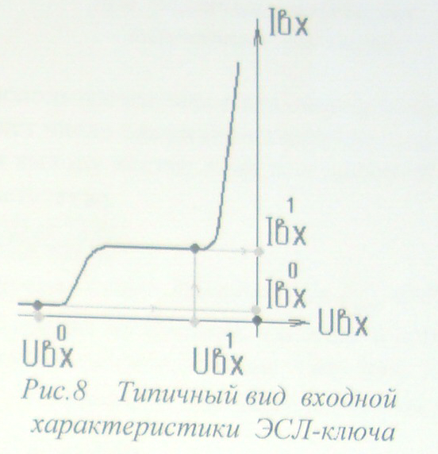
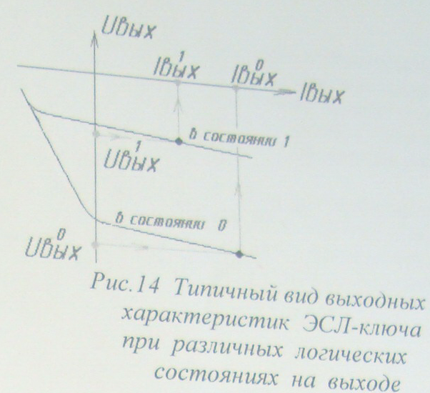
К_{раз} - меньший из двух коэффициентов К_{0раз} и К_{1раз}. Нагрузочная способность ТТЛ-ключа в состоянии "0" характеризуется параметром К_{0раз} = I_{0вых} / I_{0вх} , где I_{0вых} - выходной ток логического нуля , I_{0вх} - входной ток логического нуля. Нагрузочная способность ТТЛ-ключа в состоянии "1" характеризуется параметром К_{1раз} = I_{1вых} / I_{1вх} , где I_{1вых} - выходной ток логической единицы , I_{1вх} - входной ток логической единицы. Как видно из рисунка, чем меньше выходной ток логической "1", тем больше выходное напряжение логической "1" и, чем больше выходной ток логического нуля, тем больше выходное напряжение логического "0". Аналогично определяется зависимость входных токов и напряжений (по входной характеристике). Следовательно, увеличение К_{1раз} приводит к уменьшению U_{1вых}, а уменьшение К_{0раз} - к уменьшению U_{0вых}.

50.Каким образом в ЭСЛ-ключе обеспечивается работа транзисторов в НАО? Всегда ли справедливо это утверждение?
На рисунке показан базовый элемент ЭСЛ. Здесь в отличие от обычного переключателя тока на выходах системы включены эмиттерные повторители. Благодаря малому выходному сопротивлению эмиттерный повторитель повышает нагрузочную способность схемы и ускоряет перезарядку нагрузочной емкости. Транзисторы ЭСЛ-схемы работают в активном режиме, что исключает время рассасывания носителей заряда в базе транзистора, т.е. существенно повышает быстродействие схемы. В отсутствии эмиттерных повторителей активный режим работы транзисторов обеспечить крайне сложно, так как коллектор транзистора основной схемы оказывается непосредственно связан с базой входного транзистора входного транзистора нагрузочной схемы, что неизбежно приводит к насыщению последнего. В случае применения эмиттерных повторителей напряжение на базе открытого нагрузочного транзистора равно: Uб1 нагр = U1вых 1 ? Е - Uбэ3, т.е. сдвинуто по отношению к коллекторному напряжению основного транзистора VT1 на величину падения напряжения на эмиттерном переходе повторителя Uбэ3 . Для обеспечения активного режима нагрузочного транзистора необходимо сместить коллекторный переход в обратном направлении, т.е. выполнить условие: Uк1 нагр >= Uб1 нагр. Нарушение этого условия приводит к насыщению транзисторов.
51. Чем определяются уровни и перепад напряжения у ЭСЛ-ключа?
Для ЭСЛ-ключа можно записать: ?Uлог <= Uбэ3 (*) (для обеспечения активного режима нагрузочного транзистора). Отсюда следует, что логический перепад сигнала в ЭСЛ-схеме не может превышать Uбэ3 = 0,8 В. Нарушение условия * приводит к насыщению транзисторов. Малый логический перепад ЭСЛ-схемы обуславливает и ее малую помехоустойчивость. Однако в отличии от ТТЛ в ЭСЛ-схемах практически отсутствует генерация помех, поэтому малая помехоустойчивость практически не ограничивает применение этой схемы в радиоэлектронной аппаратуре. Недостатком ЭСЛ-схемы с заземленной минусовой шиной является зависимость логических уровней выходного сигнала от напряжения источника питания. Кроме того, при коротком замыкании выходной шины на "землю" транзистор эмиттерного повторителя выходит из стороя.

52. Зачем в ЭСЛ-ключах используют эмиттерные повторители?
Благодаря малому выходному сопротивлению эмиттерный повторитель повышает нагрузочную способность схемы и ускоряет перезарядку нагрузочной емкости. Транзисторы ЭСЛ-схемы работают в активном режиме, что исключает время рассасывания носителей заряда в базе транзистора, т.е. существенно повышает быстродействие схемы. В отсутствии эмиттерных повторителей активный режим работы транзисторов обеспечить крайне сложно, так как коллектор транзистора основной схемы оказывается непосредственно связан с базой входного транзистора входного транзистора нагрузочной схемы, что неизбежно приводит к насыщению последнего. В случае применения эмиттерных повторителей напряжение на базе открытого нагрузочного транзистора равно: Uб1 нагр = U1вых 1 ? Е - Uбэ3, т.е. сдвинуто по отношению к коллекторному напряжению основного транзистора VT1 на величину падения напряжения на эмиттерном переходе повторителя Uбэ3 . Для обеспечения активного режима нагрузочного транзистора необходимо сместить коллекторный переход в обратном направлении, т.е. выполнить условие: Uк1 нагр >= Uб1 нагр. Нарушение этого условия приводит к насыщению транзисторов.

53. Применяют ли в ЭСЛ-ключах ГСТ, и если да, то с какой целью и где?
Ядром ЭСЛ-ключа является дифференциальный усилитель, а для улучшения его свойств вместо эмиттерного резистора ставят ГСТ, имеющий очень большое сопротивление, что позволяет уменьшить помехи, а также обеспечивать стабильный ток I₀ и обеспечивать симметрию в коллекторных ветвях..

54. Почему уровень выходного сигнала у ЭСЛ-ключа мало зависит от числа нагрузок?
Так как на выходе ЭСЛ-схемы используются эмиттерные повторители, то выходное сопротивление элемента крайне мало и его выходные характеристики почти горизонтальны. Следовательно уровень выходного сигнала мало зависит от числа нагрузок.

55. Генерирует ли ЭСЛ-ключ помехи в цепях питания при переключении?
Ядро ЭСЛ-ключа составляет дифференциальный усилитель, работающий в режиме большого сигнала. Следовательно потребляемый им ток не меняется при переключении, а значит ЭСЛ-ключ не создает помех в шине питания при переключении.

56. Чем определяется допустимое число нагрузок у ЭСЛ-ключа?
Допустимое число нагрузок у ЭСЛ определяется как минимальный из коэффициентов разветвления по уровню «1» и по уровню «0». Для расчёта этих коэффициентов необходимо по передаточной характеристике определить Uвх и Uвых для уровней 0 и 1, а затем по входной и выходной характеристиках определить токи Iвх и Iвых для 0 и 1. Коэффициент разветвления определяется как Kраз=Iвх/Iвых соответственно для 1 и 0. Итоговый Kраз – меньший из получившихся коэффициентов.
57. Каково входное сопротивление ЭСЛ-ключа?
Так как в основе ЭСЛ-ключа лежит дифференциальный усилитель, то входное сопротивление ЭСЛ-ключа является большим. Если ДУ находится в НАО, то Rвх>(B+1)Rэ. Следовательно, имеем большое входное сопротивление ЭСЛ-ключа. Rвх=rб+(B+1)(Rэ+rэ) .

58. Почему ЭСЛ-ключи называют токовыми переключателями?
ЭСЛ-ключи называются токовыми переключателями, так как их основой является токовый ключ, выполненный на двух транзисторах.

59. Каким образом можно изменить задержку распространения сигнала через переключатель тока ЭСЛ ключа?
Инерционность, обусловленная временем рассасывания биполярного транзистора, в ЭСЛ-ключе отсутствует, поэтому повышение быстродействия может быть достигнуто только уменьшением входной емкости и суммарной емкости коллекторного узла схемы. Данный способ реализован в так называемых элементах Э2СЛ. Идея их построения состоит в отказе от применения эмиттерных повторителей в выходной цепи элемента и перенесение их в его входную цепь. При этом емкость эмиттерного повторителя уменьшается в h21Э раз. Другим способом повышения быстродействия является уменьшение уровня логического перепада и напряжения питания. Это решение использовано при построении малосигнальной ЭСЛ.

Ключи на униполярных транзисторах
60. В каких областях и почему там находится рабочая точка переключательного и нагрузочного транзистора в ключе К-МОП типа?
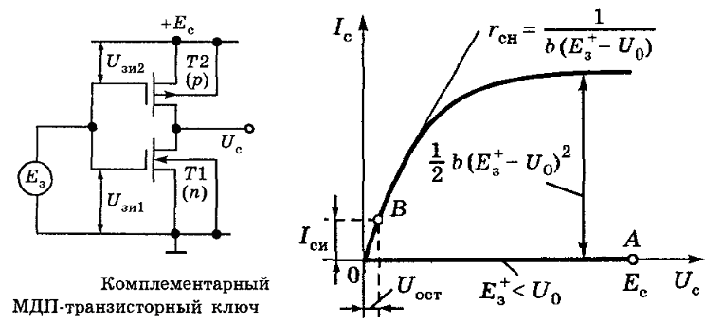
Схема и ВАХ:
КМОП ключи- это клячи выполненные на резисторах с каналами противоположного типа проводимости.
Если на входе Ез=0, то Uзи₁=0; Uзи₂=-Eс
Значит n-канальный транзистор Т₁ заперт, а р-канальный транзистор Т₂ открыт (считаем что Ес>U_{02,} где U₀₂- пороговое напряжение транзистора Т₂). Ток в общей цепи определяется Т₁ и равен Iост. Открытый транзистор Т₂ работает на квазилинейном участке ВАХ (точка В). Рабочая точка Т₂ – почти в нуле т.к. Uост мало (мкВ) и протекающий ток мал. Транзистор Т₁ заперт, то ток I_{ост} порядка 10⁻⁹, на ВАХ запертому состоянию ключа Т₁ соответствует точка А, т.к. падение напряжения на открытом Т₂ мало, им можно пренебречь и считать U=Е_{с}.
Если на вход подать высокий уровень сигнала Ез=Ес, то транзисторы меняются местами (Т₁ открыт, Т₂ заперт), ток при этом остается на том же уровне Iост. Соответственно рабочие точки тоже меняются местами.
61. Почему в ключах на униполярных транзисторах как правило не используют линейные резисторы?
Схема:
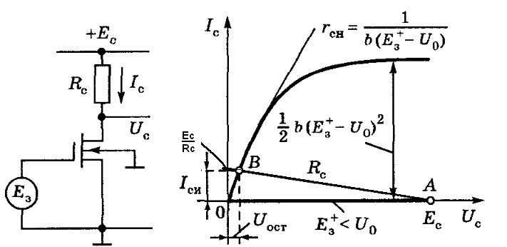
В ключах стремятся уменьшить остаточное напряжение на открытом ключе Uост.
Рабочий ток открытого ключа (ток насыщения): Iсн=Eс/Rc
Uост= Icн*r_{cн}, где r_{cн} это сопротивление канала.
Uост=Ec/(Rc*b*(Eз-U₀). Таким образом одним их способов уменьшение Uост это увеличение Rc, однако если с увеличением сопротивления увеличивается площадь им занимаемая, а это в ИС нежелательно. Альтернативным способом увеличения сопротивления – использование в качестве нагрузки МДП-транзистор, обладающий квазилинейным сопротивлением.

62. Какие из ключей на МДП транзисторах потребляют наименьшую мощность в статике? А в динамике чем определяется рассеиваемая ими мощность?
Наименьшую мощность потребляют ключи КМОП, потому что при любом входном напряжении остается на уровне Iост. (подробнее см. ответ на вопрос 1) .
В динамике заметная энергия от источника питания потребляется в процессе переключения, что обусловлено необходимостью перезаряда емкостей. Также при перключении из-за конечной длительности фронта входного сигнала на короткое время оба транзистора ключа оказываются открытыми, что приводит к короткому импульсу тока потребления от источника питания.
63. Что собой представляет ключ с квазилинейной нагрузкой на МДП транзисторах? Чем определяется его быстродействие?
Схема:
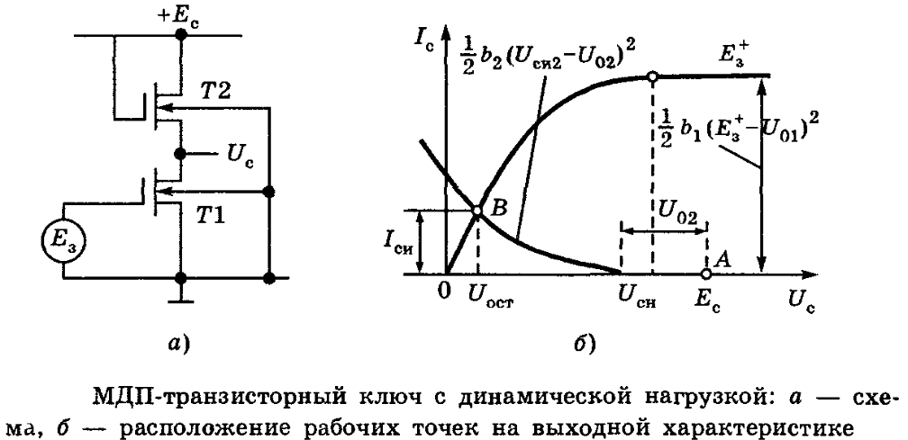
Роль динамической нагрузки выполняет транзистор Т2, у которого затвор соединен со стоком и который, поэтому является двухполюсником – резистором. В схеме с динамической нагрузкой Т2 называют нагрузочным, а Т1 – активным. Т2 работает на пологой части ВАХ как ГСТ, Т1 – когда открыт его р.т. в точке В (Uвых=Uост), когда заперт – в А (Uвых=Ес). Uост=(b₂/2*b₁)*(Ec-U₀₂)²/(Ез-U₀₁).Чтобы Uсот было мало, в этом ключе должно быть b₂<<b_{1,} и т.к b=f(W/L) (b есть функция от ширины и длины канала транзистора) нужно чтобы у Т2 канал был узкий и длинный, а Т1 наоборот короткий и широкий.
Инерционность МДП транзисторных ключей обусловлена главным образом перезарядом емкостей (Сс=Сз+Ссп+Спар+Сзи+КСзс (Сс-суммарная емкость, Сз-емкость затвор-канал, Ссп -сток-подложка, Спар-паразитная, Сзи+КСзс затвор –исток,-сток,К – из-за эффекта Миллера К=10-20, Сзс –часто самая БОЛЬШАЯ). Емкость Сс заряжается чрез Rc от Ес время заряда tф=2,2*Rc*Cc=2,2*(Cc*Ec/Iсн). Разряд Сс происхожит когда Т1 открыт, разряжается быстро tc=1.5*(Cc*Ec/Ic(0)), Iс(0)>>Iсн, поэтому Быстродействие ключа определяется длительностью фронта.
Отношение tф/tc определяется прежде всего отношением b1/b2, т.к. Icн=1/2*b2*(Uc-U₀₂)², Ic(0)=1/2*b1*(Eз-U₀₁)

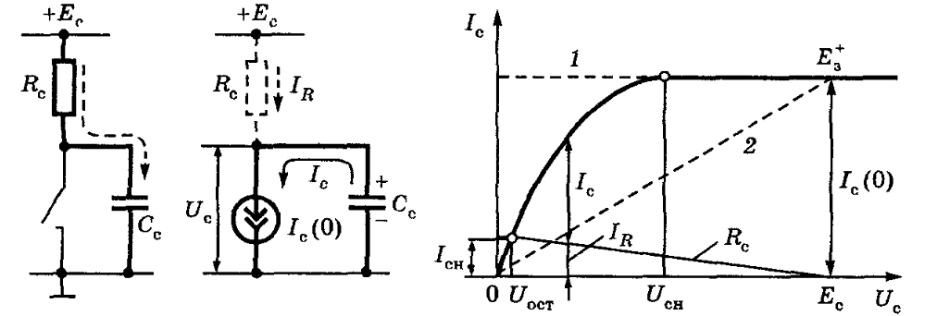
В ключах с динамической нагрузкой заряд емкости будет проходить медленнее чем в с резисторной нагрузкой, а так же в Сс вносятся дополнительные емкости Сзи Си2.
Чтобы увеличить быстродействие, для всех типов ключей главным путем является уменьшение суммарной емкости Сс. При заданной емкости быстродействие повышается с увеличением токов, в частности в увеличением питающего напряжения.

64. Что нужно предпринять, чтобы на выходе униполярного ключа остаточное напряжение было бы как можно меньше?
Одним и важнейших преимуществ МДП - транзисторных ключей перед биполярными то, что остаточное напряжение можно сделать сколь угодно малым, увеличивая сопротивление Rc и напряжение Eз. (+ дополнительные пояснения См. ответ на вопрос 2)
65. Чем определяется нагрузочная способность ключей на МДП транзисторах?
Быстродействие МОПТЛ ограничивается скоростью перезаряда выходной емкости С, величина этой емкости пропорциональна количеству нагрузочных ключей, поэтому нагрузочная способность определяется требуемым быстродействием ключа.

66. Одинаковы ли фронт и срез у КМДП ключа?
В комплементарных ключах заряд и разряд емкости Сн происходят примерно в одних условиях, т.к. схему симметрично по отношению к запирающему и отпирающему сигналам. Отличия только в разных b т.к. b у транзисторов различного типа различаются.
(дополнительно см.вопрос 4)

Ключи интегральной инжекционной логики (ИИЛ)
67. Где и для чего в ИИЛ ключах применяются многоколлекторные транзисторы? Что они собой представляют (свойства, параметры, физическая структура)?
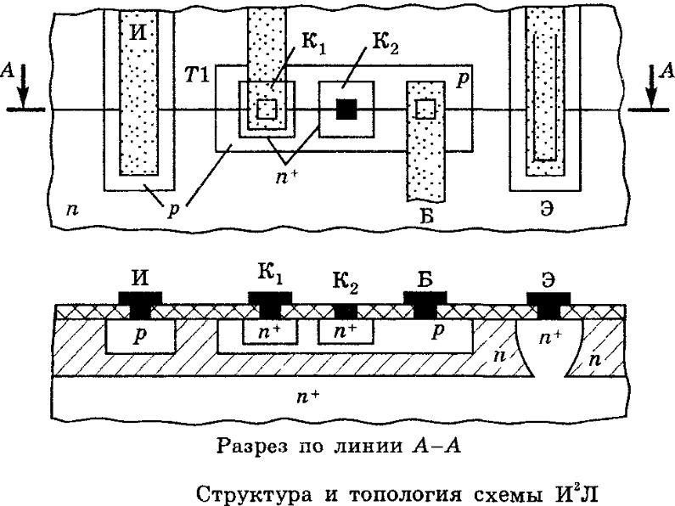
Схема ИИЛ ключа:

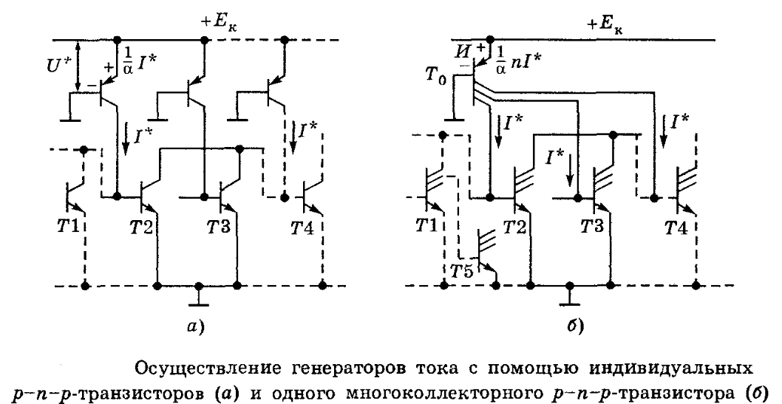

Характерной особенностью схем ИИЛ является индивидуальное питание базы каждого транзистора от «своего» генератора тока, которые осуществляются с помощью p-n-p транзисторов (ОБ). Т.к. все p-n-p транзисторы соединены друг с другом, их заменяют многоколлекторным транзистором.
Таким образом многоколлекторный транзистор Т0 в схеме ИИЛ ключа питает транзисторы Т1,Т2…, причем такая замена обеспечивает равномерное распределение токов. Эмиттер, выполняющий функцию питания, называют инжектором (И).
Многоколлекторный транзистор представляет собой «обращенный» многоэмиттерный транзистор. Обладает плохим B_{I}.
Структура: Инжектор выполнен в виде длинной полоски. Базой p-n-p транзистора является слой n, а коллекторами – базовые р-слои n-p-n транзисторов. (n+). Т.о. p-n-p транзистор имеет горизонтальную структуру и однородную базу, т.е. является бездрейфовым.
Преимущества ИИЛ: отсутствие изолирующих карманов(экономия площади), отсутствие резисторов(выигрыш в площади, мощности и напряжении питания), малая емкость коллектора (т.к. мала площадь n+ слоев)

68. Какую логическую функцию выполняет базовый элемент ИИЛ? Как организовать на его основе функционально-полную систему элементов?
Базовым элементом ИИЛ является инвертором. На его основе можно реализовать функцию ИЛИ-НЕ (стрелка Пирса), а на ее основе можно выполнить любую функцию.

С использованием ИИЛ ключа могут быть реализованы основные логические операции И-НЕ и ИЛИ-НЕ. На рисунке показана реализация логических операций 2И- НЕ и 2ИЛИ-НЕ на БЛЭ ИИЛ. Особенностью элементов ИИЛ является возможность параллельного включения нескольких их выходов. Из приведенной схемы следует, что при параллельном включении нескольких выходов в общей точке относительно входных переменных реализуется логическая операция ИЛИ-НЕ. Относительно же выходных сигналов элементов реализуется логическая операция И. После инвертирования результата выполняется логическая операция ИЛИ-НЕ дополнительным элементом относительно исходных входных элементов реализуется логическая операция ИЛИ, а относительно выходных сигналов первых элементов - операция И-НЕ.
(это тоже я не совсем понл, но в 3 ночи уже мало что понимается)), в лекциях у меня этого нет, в литературе что есть у меня тоже, посмотрите у кого это есть в лекциях!! Кто то это записать ведь должен!! Об этом было сказано пару слов я помню было)

69. В каком режиме работает транзистор инжектора в ИИЛ ключе?
Транзистор инжектора формально работает в насыщении, т.к. потенциал коллектора больше базового (база – на земле), но если Ur хотя бы на 0,1В меньше чем Uэ, то инжекция коллекторного перехода практически отсутствует и коллекторный ток остается неизменным, равным αIэ. Поэтому коллекторный переход лишь немного приоткрывается. (находится на границе пологого участка ВАХ транзистора)

70. Почему транзисторные ключи с инжекционным питанием имеют источник питания с самой маленькой ЭДС среди всех ключей? Какой?
Поскольку напряжение Ек подключено к инжекторному переходу, то для создания инжекционного тока (ток получается благодаря инжекции дырок через эмиттерный (инжекторный) переход) достаточно напряжение открывающее этот переход, т.е. Ек>Uпор~0,7B. Но подключать напряжение нежелательно, так как это мешает стабилизации тока, поэтому последовательно с инжектором включают небольшое сопротивление. Тогда напряжение питание немного больше, порядка 1-1,5В

71. Какие требования предъявляются по коэффициенту усиления к транзисторам ключей ИИЛ и почему такие?
Если транзистор, например Т2, открыт, то инжекторный ток полностью протекает в его базу и насыщает его. В его базе протекает ток I* от нижнего коллектора Т0 (т.к. T1 – заперт), а в коллекторе – тот же ток от верхнего коллектора Т0 (т.к. Т4 тоже заперт, на его базе – остаточное напряжение открытого Т2) Т.о. Iб2=Iк2=I* , условие насыщения BI*>=I*. Значит B>=1. Т.е. требования к коэффициенту усиления по току минимальные.
Когда транзистор, например Т4, заперт, то инжекторный ток течет в коллектор предыдущего элемента, который будет открыт (в нашем случае Т2).

72. В каких областях может находиться рабочая точка транзисторов ИИЛ-ключей?
Р.т. может находится либо в НАО – транзистор в насыщении, либо в отсечке – заперт. (Подробнее см. ответ на вопрос 5)

73. Почему микросхемы на ИИЛ-ключах занимают очень маленькую площадь на подложке?
Из рисунка видно, что транзистор VT1 образован планарной структурой, а многоколлекторный транзистор VT2 - вертикальной структурой. Причем, так как площадь каждого коллектора транзистора VT2 меньше площади его эмиттера, этот транзистор, по сути, работает в инверсном режиме уменьшению его напряжения насыщения. Все это позволяет разместить весь элемент ИИЛ на площади, занимаемой в схеме ТТЛ одним многоэмиттерным транзистором.

74. Чем определяется быстродействие ИИЛ ключей?
Быстродействие ИИЛ схемы определяется в основном перезарядом емкостей, шунтирующих выходные цепи n-p-n транзисторов Cузл=Скп+Скб+Сн
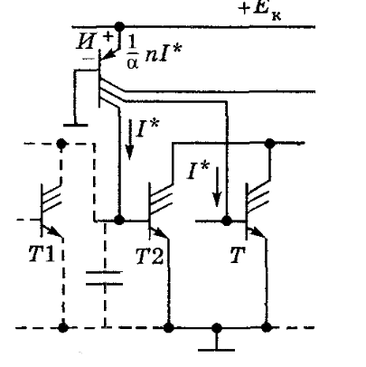
Емкость заряжается по линейному закону, пока Т2 заперт, т.е до напряжения 0,6-0,7В. Разряжается базовым током Т2 (я понял что так). Для увеличения быстродействия – можно увеличить питание, но тогда растет потребляемая мощность.

Генераторы
75. Для генератора синусоидальных колебаний сформулировать условно баланса фаз и амплитуд и привести пример принципиальной схемы.
Условия самовозбуждения автогенератора - баланс амплитуд и фаз. На рисунке приведена структурная схема автогенератора, которая состоит из усилителя с коэффициентом усиления К и звена положительной обратной связи ?. Коэффициенты усиления усилителя и обратной связи являются комплексными числами, зависящими от частоты. В качестве усилителя в автогенераторах могут применяться различные усилители: на транзисторах, интегральных микросхемах и др. Звеном обратной связи являются частотно-зависимые цепи: LC-контуры и RC- четырехполюсники. Если считать, что напряжения Uвх и Uвых близки к синусоидальным, то стационарный устойчивый режим в автогенераторе, при котором амплитуды Uвх m и Uвых m имеют неизменные значения, будет возможен только при выполнении условия, называемого условием самовозбуждения: К ? = 1 Это равенство следует из соотношений Uвх = ?•Uвых, Uвых=К•Uвх, следовательно Uвых = ?КUвх. Условие самовозбуждения можно представить в следующем виде: |K|exp(j?)|?|exp(j?)=1 , где |K| и |?| - модули коэффициентов усиления и передачи, а ? и ? - аргументы этих коэффициентов. Это равенство выполняется при следующих условиях: |K|•|?| = 1 (1) ? + ? = 2? (2) Условие (1) называется условием баланса амплитуд, а равенство (2) - условием баланса фаз. Условие баланса фаз свидетельствует о наличие в данном устройстве положительной обратной связи. Условие баланса амплитуд соответствует тому, что потери энергии в автогенераторе восполняются звеном положительной обратной связи от источника питания автогенератора. Автогенераторы по виду элементов, входящих в звенья обратной связи, подразделяются на LC-автогенераторы и RC-автогенераторы. На рисунке приведена принципиальная схема одного из вариантов LC- автогенераторов.

76. Как стабилизировать частоту генерируемых колебаний в генераторах?
Определенные отклонения частоты генерации могут происходить за счет изменения режимов работы и параметров элементов схемы, в частности под действием температуры. Нестабильность частоты генерации обратно пропорциональна добротности контура. Поэтому в качестве высокостабильных генераторов используют устройства с частотно-избирательными элементами высокой добротности, которой обладает кварцевый резонатор.
Очень важным требованием, предъявляемым к генераторам, является стабильность частоты генерируемых колебаний.
Нестабильность частоты оценивается коэффициентом относительной нестабильности: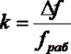Одним из наиболее эффективных способов стабилизации является кварцевый способ стабилизации, основанный на применении кварцевого резонатора: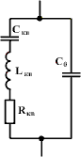
Рис.1-Эквивалентнаясхемакварцевогорезонатора
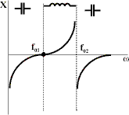
Рис. 2 - Зависимость характера сопротивления от частоты
Мы видим что на крайних участках сопротивление имеет емкостной вид, а на среднем -индуктивный. Кварц может быть эквивалентом как последовательного колебательного контура, так и параллельного. На частоте f₀₁ происходит резонанс напряжений , а на f02- токов.
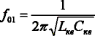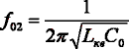
77. За счет чего включение кварцевого резонатора позволяет стабилизировать частоту генерируемых сигналов?
Определенные отклонения частоты генерации могут происходить за счет изменения режимов работы и параметров элементов схемы, в частности под действием температуры. Нестабильность частоты генерации обратно пропорциональна добротности контура. Поэтому в качестве высокостабильных генераторов используют устройства с частотно-избирательными элементами высокой добротности, которой обладает кварцевый резонатор. Обеспечить высокую стабильность частоты генерации можно при включении кварцевого резонатора в цепь обратной связи обычного LC-генератора. Для лучшей стабильности желательно использовать частоту последовательного резонанса кварца. При этом важно, чтобы общее сопротивление цепи обратной связи было значительно меньше собственного сопротивления кварцевого резонатора. Для генерации колебаний необходимо настроить LC-контур на резонансную частоту кварцевого резонатора fo. В этом случае полное сопротивление LC-контура велико, что позволяет получить в каскаде большое Кu, а сопротивление кварцевого резонатора Кв мало, что обеспечивает глубокую положительную обратную связь между коллектором и базой транзистора. Кварцевый резонатор обладает острым резонансом, что свидетельствует о его небольшом сопротивлении, порядка единиц ом. Поэтому добротность кварца достигает 106, т.е. она на 3 порядка больше добротности контуров, выполненных на дискретных элементах.

78. Что нужно предпринять в ВЧ генераторе гармонических колебаний, чтобы изменение сопротивления нагрузки не влияло бы на частоту выходного сигнала?
Одним из высокочастотных генераторов гармонических колебания является LC- генератор. Нагрузка в данном генераторе может подключатся к коллектору транзистора. Для уменьшения ее влияния на режим работы кварцевого генератора иногда используют дополнительный согласующий каскад.
Трансформаторная связь:
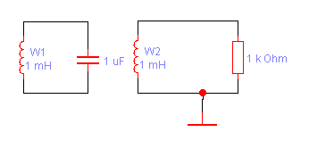
W2<W1
К левой части подключается транзистор. Мы видим, что величина нагрузочного резистора не будет влиять на тау заряда/разряда, так как в цепи конденсатора нет резистора. Кондер в составе контура создал колебания нужной частоты и они по трансформаторной связи передались на катушку 2 (обозначена по числу витков- W2). Но трансформатор- нетехнологичная деталь, на ней рассеиваеится полезная мощность и она громоздкая.
79. В генераторе с мостом Вина вместо синусоиды на входе получили прямоугольные импульсы. О чем это говорит и как исправить положение?
Мост Вина:
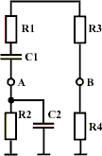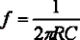

Эта схема используется вместо фазовращающей цепи. Это наиболее употребит. вариант. R1=R2=R, C1=C2=C R3=2R4

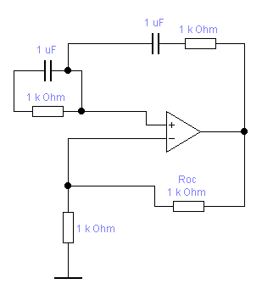
Рис3.Полная схема генератора с мостом Вина
Если получаем прямоугольные импульсы, то значит мы перегрузили генератор, то есть сделали слишком глубокую ос. (Rос = 2R ) на рис R –это самый нижний резистор.
Надо сделать менее глубокую ос, чтобы были гармонические колебания.

80. Чем различаются между собой "мягкий" и "жесткий" режимы самовозбуждения генератора?
В некоторых системах генераторов предусматривается возможность автоматически изменять положение рабочей точки на ВАХ транзистора после включения по мере перехода в стационарный режим работы. Необходимость такого смещения диктуется прежде всего энергетическими показателями автогенератора. Наиболее экономичный режим работы генератора может быть обеспечен, если транзистор работает с отсечкой выходного тока. Для обеспечения такого режима в биполярном транзисторе рабочая точка должна располагаться на ВАХ, вблизи области отсечки. Однако при этом крутизна транзистора в рабочей точке уменьшается, а следовательно, уменьшается и коэффициент усиления для сигналов малой амплитуды. В результате при включении генератора может не выполниться амплитудное условие возбуждения. Для того чтобы возбудить генератор требуется либо существенно увеличить глубину ОС, либо "раскачивать" генератор, используя внешний источник возбуждения. Этот случай относится к так называемому жесткому возбуждению автогенератора. Если положение рабочей точки транзистора соответствует работе с высокой крутизной, то амплитудное условие самовозбуждения легко реализуется. Такой режим самовозбуждения называют мягким.

81. Для генератора синусоидальных колебаний сформулировать условно баланса фаз и амплитуд и привести пример принципиальной схемы.
Электронные цепи, в кот. периодические изменения напряжения и тока возникают без приложения к ним дополнительного периодического сигнала, называют автономными колебательными цепями, а устройства, выполненные на их основе,- генераторами колебаний соответствующей формы. Эти цепи следует рассматривать как преобразователи энергии источника питания постоянного в энергию периодических электрических колебаний. Генераторы синусоидальных колебаний классифицируют по типу колебательной системы и подразделяют: LC-автогенераторы; RC-автогенераторы; генераторы с кварцевой стабилизацией частоты; генераторы с электромеханическими резонансными системами стабилизации частоты.
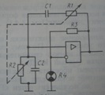

Схема RC-генератора с мостом Вина в цепи положительной обратной связи. Условие баланса фаз выполняется на частоте w0( wo=1/(rc). Баланс амплитуд (=1) обеспечивается за счет цепи отрицательной обратной связи, состоящей из резисторов R3 и R4. В реиме установившейся амплитуды коэффициент усиления напряжения, поданного на неинвертирующий вход,
Роль резистора R4 выполняет маломощная лампа накаливания, представляющая собой терморезистор, сопротивление которого увеличивается по мере его нагрева. При включении такого автогенератора и холодном терморезисторе , что обеспечивает стабильность самовозбуждения схемы. С ростом амплитуды и нагрева терморезистора R4 током, протекающим через него, глубина ОС увеличивается до выполнения условия =1. Такая инерционная отрицательная ОС позволяет стабилизировать амплитуду выходного напряжения и практически не искажает формы колебаний автогенератора. RC-генераторы, выполненные по этой схеме, успешно работают в полосе частот 1Гц-200кГц. Коэффициент гармоник при тщательной настройке около 0.5%. Перестройку частоты можно выполнить в широких пределах путем одновременного изменения резисторов R1, R2.

82. Как стабилизировать частоту генерируемых колебаний в генераторах?
Чтобы стабилизировать частоту генерируемых колебаний используют фазосдвигающую цепь, имеющую лестничную структуру.
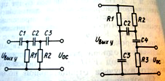

Она вносит 180-градусный сдвиг на частоте автоколебаний. Ее подключают к инвертирующему входу ОУ и получают .
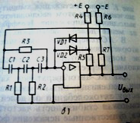

Резистор R3 выполняет функцию частотно-независимой отрицательной ОС, снижающей коэффициент усиления по напряжению и входное сопротивление. Частоту автоколебаний определяют с помощью уравнения
Для стабилизации амплитуды в данной схеме использована безынерционная дополнительная отрицательная ОС.

83. Что нужно предпринять в генераторе гармонического сигнала, чтобы уменьшить коэффициент гармоник?
Если в генераторе гармонического сигнала уменьшить коэффициент гармоник, то для выполнения условия баланса амплитуд надо значительно увеличить глубину обратной связи.
Кг_ос= Кг/(1-bKг), где b-коэф обратной связи
84. На операционном усилителе построены генераторы синусоидальных колебаний и прямоугольных импульсов. Сопоставить выполнение баланса фаз и амплитуд в обоих случаях.
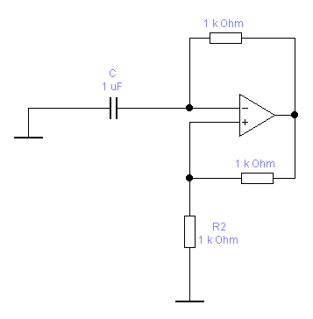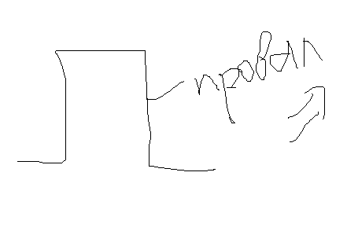

Тут смысл такой: U_{R2} >U_{C}. Таким образом генератор будет перегружен и первое условие в балансе фаз/амплитуд (см 1) будет больше 1. Из-за этого произойдет провал.

85. Как в генераторе прямоугольных импульсов можно управлять длительностью полупериодов выходного сигнала? Привести примеры схем?
Меняя соотношения сопротивлений получим необходимые полупериоды.

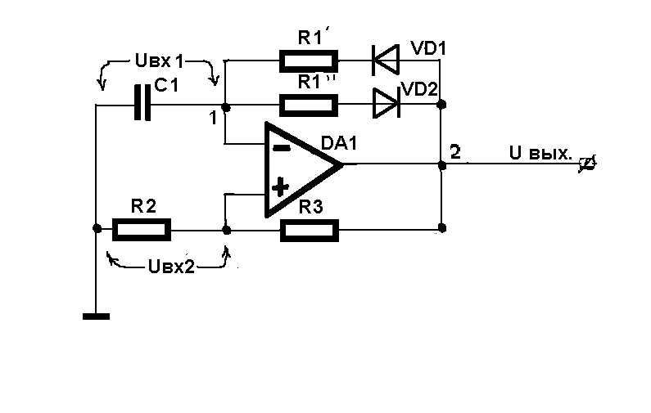
В мультивибраторе два состояния неустойчивого равновесия обес-
печиваются резисторной положительной обратной связью между выходом
и неинвертирующим входом за счет делителя R2 R3 .Переключение
схемы осуществляется за счет изменения напряжения , на
инвертирующем входе операционного усилителя.
, где
Возбуждение колебаний в данной схеме является мягким.
86. Какие сигналы генерирует ждущий генератор? Чем определяется частота, форма и амплитуда выходного сигнала генератора? Привести пример схемы.
Генератор ждущих импульсов генерирует одиночные колебания под действием внешних запускающих импульсов.
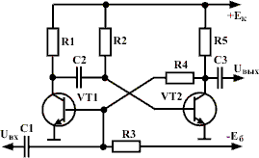
Форма зависит от того перегрузим ли мы генератор или нет: перегрузим - прямоугольные выходные импульсы, а если не будем перегружать, то гармонические.
Частота зависит от того, успевает ли он срабатывать если подавать запускающие импульсы высокой частоты. Амплитуда определяется питанием усилителя.
87. Каким образом строятся генераторы линейно изменяющегося напряжения. Привести пример такого генератора.
Пилообразные импульсы имеют форму:
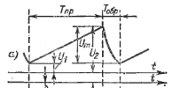
Важно, чтобы прямой ход был линейным.
Принцип получения пилообразного напряжения зключается в медленном заряде (или разряде) кондера через большое сопротивление во время прямого хода и в быстром его разряде (или заряде) через малое сопротивление во время обратного хода. В упрощенном виде это показано на рисунке 3.
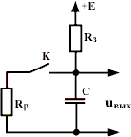
Рис. 3 - Принцип получения пилообразного напряжения

88. Как следует подключать нагрузку к генератору пилообразного напряжения, чтобы она не оказывала влияние на линейность выходного сигнала?
Относительно напряжения на конденсаторе Соос (Uвых2) схема является генератором пилообразного напряжения. Использование в данной схеме операционного усилителя позволяет подключать нагрузку к выходу 2таким образом, чтобы она не оказывала влияния на линейность выходного сигнала.( Нагрузку нужно подключать через буферный стоковый повторитель, он обладает высоким сопротивлением и тау=CR будет высокая вне зависимости от величины нагрузки.)
